学院工会组织教职工参观

2025年中国国际服务贸易交易会

初秋京城，云淡风轻。2025年中国国际服务贸易交易会在北京首钢园区盛大开幕。学院作为北京教育服务的重要参与者，在服贸会搭台参展。9月12日，学院组织64名教职工参观了2025年中国国际服务贸易交易会。
来到首钢园区，教职工队伍首先前往10号教育服务展厅，重点参观了学院专属展台。大家围绕展台展示的教育服务成果、特色项目等内容深入交流，进一步增强了对学院发展的认同感与自豪感。随后，参观了其他展厅和展区，近距离体验前沿服务产品、创新技术与行业发展趋势，现场互动频繁、氛围热烈。
此次参观活动不仅让教职工们直观感受了服贸会的开放活力与服务贸易领域的最新动态，也为大家搭建了交流学习的平台。老师们纷纷表示收获颇丰，对工会组织的此次活动给予高度认可，未来将以更饱满的热情投入到教学与工作中。

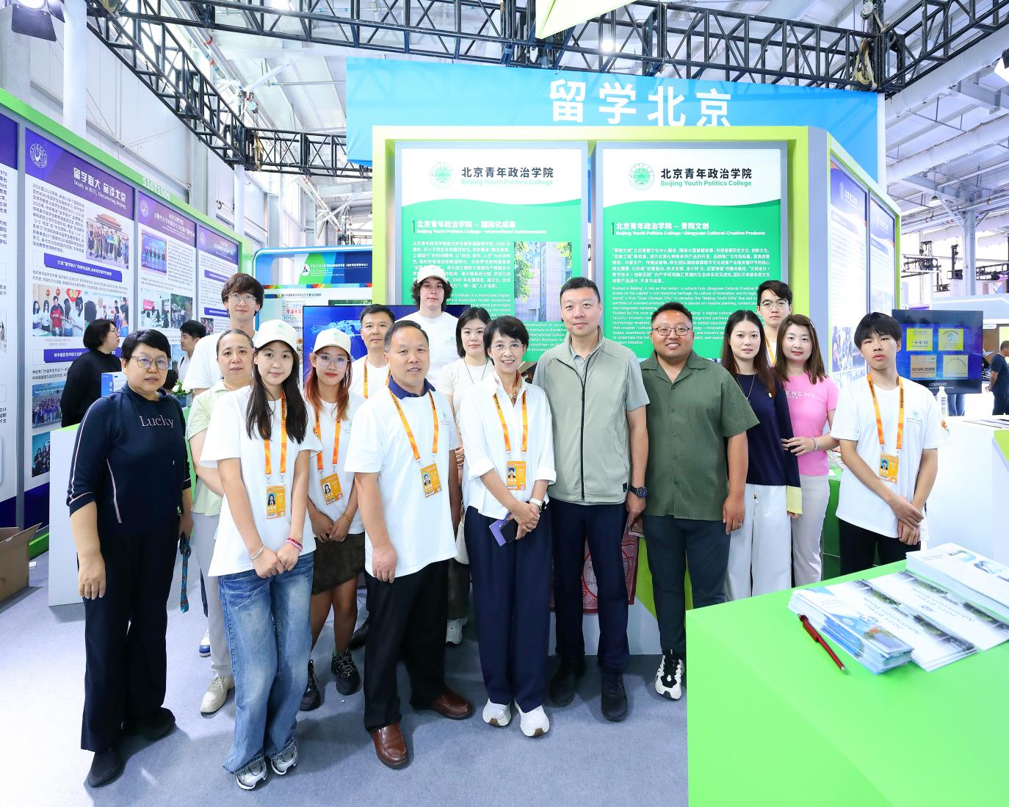
服贸会上的学院展台
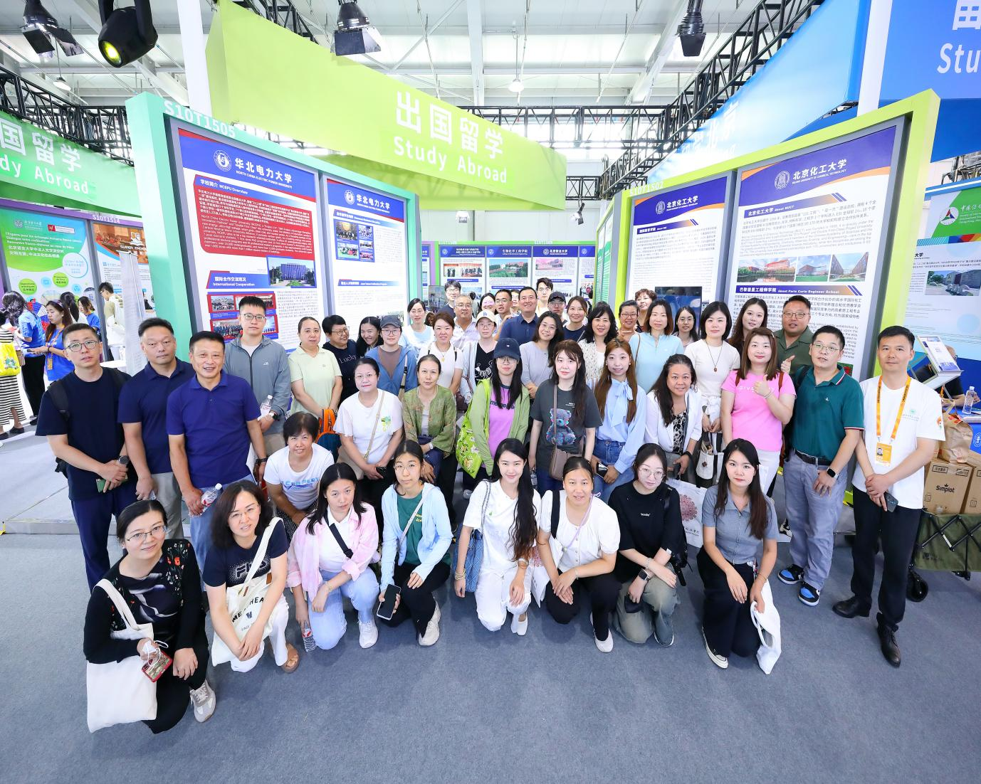
教职工合影

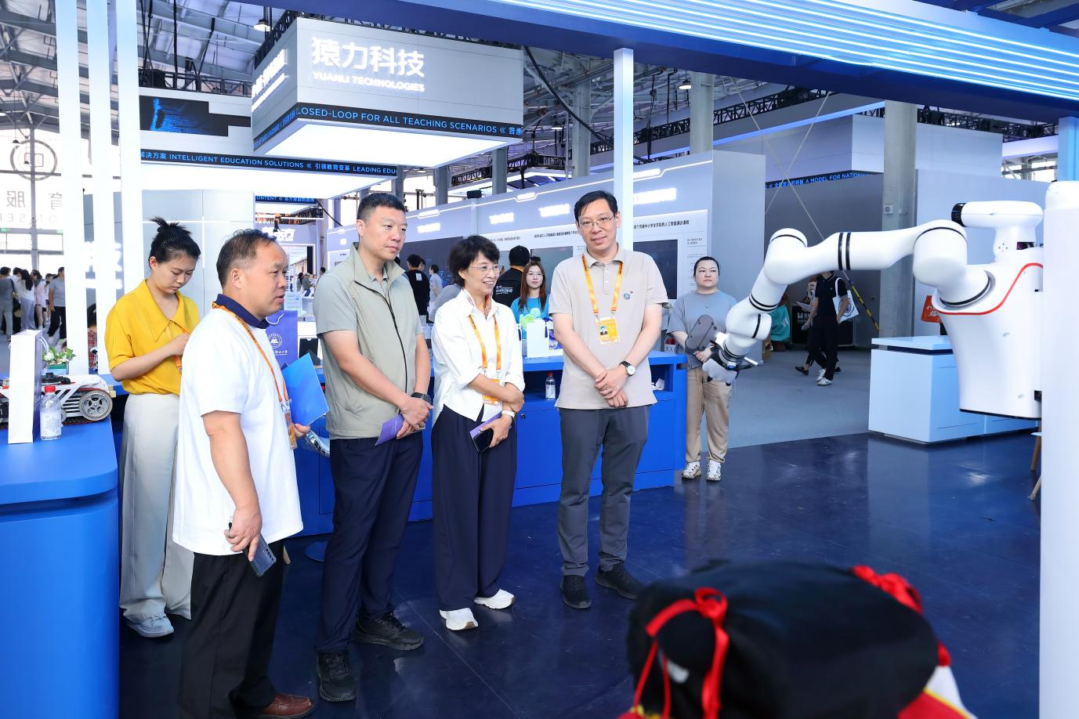
服贸会上的科技展示

